INFORME DE FISCALIZACIÓN AMBIENTAL

INSPECCIÓN AMBIENTAL

PLANTEL DE CERDOS PELARCO

DFZ-2015-594-VII-RCA-IA

 | Nombre | Firma
Aprobado | Boris Cerda P.
Elaborado | Patricio Bustos Z.

Tabla de Contenidos
1. RESUMEN. 3
2. IDENTIFICACIÓN DEL PROYECTO, INSTALACIÓN, ACTIVIDAD O FUENTE FISCALIZADA. 4
2.1. Antecedentes Generales. 4
2.2. Ubicación y Layout. 5
3. INSTRUMENTOS DE GESTIÓN AMBIENTAL QUE REGULAN LA ACTIVIDAD FISCALIZADA. 7
4. ANTECEDENTES DE LA ACTIVIDAD DE FISCALIZACIÓN. 8
4.1. Motivo de la Actividad de Fiscalización. 8
4.2. Materia Específica Objeto de la Fiscalización Ambiental. 8
4.3. Aspectos relativos a la ejecución de la Inspección Ambiental. 8
4.3.1. Primer día de inspección. 8
4.3.2. Esquema de recorrido. 9
4.3.3. Detalle del Recorrido de la Inspección. 9
4.4. Aspectos relativos al Seguimiento Ambiental. 10
4.4.1. Documentos Revisados. 10
5. HECHOS CONSTATADOS. 11
5.1. Manejo de agua de lavado de camiones. 11
5.2. Manejo de Guano. 13
5.3. Manejo de aguas de contacto. 15
6. OTROS HECHOS. 17
7. CONCLUSIONES. 18
8. DOCUMENTACIÓN SOLICITADA Y ENTREGADA. 19
9. ANEXOS. 20

RESUMEN.

El presente documento da cuenta de los resultados de la actividad de fiscalización ambiental realizada por el Servicio Agrícola y Ganadero (SAG) de la región del Maule, a la unidad fiscalizable “Plantel de Cerdos Pelarco”.

El motivo de la actividad de inspección ambiental correspondió al Sub programa de fiscalización, de acuerdo a lo establecido en la Resolución Exenta SMA N°769/2014 que fija Programa y Subprogramas Sectoriales de Fiscalización Ambiental de Resoluciones de Calificación Ambiental para el año 2015.

La actividad de inspección fue desarrollada el día 28 de septiembre de 2015, entre las 10:30 a 19:40 horas.

El proyecto Plantel de Cerdos Pelarco, calificado ambientalmente mediante Resolución de Calificación Ambiental (RCA) N.° 455/2006, contempla la construcción y operación de un plantel de cerdos con una capacidad de alojamiento máximo de 10.000 hembras, las que ingresarán al plantel en cuatro etapas de 2.500 hembras cada una, contemplando un sistema de tratamiento para los residuos industriales líquidos – RILes basado en un sistema de Biofiltro Dinámico Aeróbico.

El proyecto considera 2 Sitios: El primero contempla canchillas de recría, canchillas crianza-celo, monta gestación y maternidad; mientras que el segundo considera la etapa destete-venta.

El año 2012, mediante RCA N.° 175/2013, se calificó ambientalmente favorable el proyecto "Modificación y Regularización Proyecto Plantel de Cerdos Pelarco", que consiste en la regularización del Stud de machos y la modificación del sistema de tratamiento y disposición final de purines para cada sitio (sitio 1 "Maternidad" y sitio 2 "Engorda"). El proyecto contempla la modificación del sistema de tratamiento aprobado en la RCA N°455/2006, implicando cambios en las unidades de proceso del sistema de tratamiento y la inclusión de lagunas de almacenamiento de efluentes ya tratados, para ser utilizados como agua de riego.

Las materias relevantes objeto de la fiscalización incluyeron el manejo de lavado de aguas de camiones, el manejo de guano y manejo de aguas de contacto.

Entre los hallazgos constatados durante la fiscalización se encuentran realizar lavado de vehículos sin que exista recirculación de aguas hacia el sistema de tratamiento de purines, siendo estas descargadas a un canal ciego (sin salida); acopiar el guano heterogéneamente sin formación de pilas, cubrir parcialmente el guano acopiado y acumular líquidos captados en la zona de acopio fuera de las zanjas perimetrales sin realizar recirculación de estas hacia la zona de acopio.

IDENTIFICACIÓN DEL PROYECTO, INSTALACIÓN, ACTIVIDAD O FUENTE FISCALIZADA.

Antecedentes Generales.

Identificación de la actividad, instalación, proyecto o fuente fiscalizada:
Plantel de Cerdos Pelarco
Región:  Maule | Ubicación específica de la actividad, proyecto o fuente fiscalizada: El proyecto se ubica en la comuna de Pelarco. Su acceso es a través de la ruta 5 Sur, Km 223 (Norte de Talca), lugar donde se debe tomar la dirección Este por 14 Km, hasta el cruce Santa Lucía, desde ahí se continúa en dirección Sur 15.4 Km, y finalmente se prosigue en dirección Este 4 Km por la ruta K-45.
Provincia:
Talca
Comuna: Pelarco
Titular de la actividad, instalación, proyecto o fuente fiscalizada:  Agrícola Chorombo S.A. | RUT o RUN:  83.659.400-2
Domicilio titular:  Camino El Mariscal 1590 , La Pintana - Santiago. | Correo electrónico:  jcarmona@chorombosa.cl
Teléfono:
95912686
Identificación del representante legal:  Cesar Araya Candia | RUT o RUN:  6.062.483-6
Domicilio representante legal:  Camino El Mariscal 1590 , La Pintana - Santiago. | Correo electrónico:  raf@chorombosa-cl
Teléfono:
93376819
Fase de la actividad, proyecto o fuente fiscalizada:
Operación

Ubicación y Layout.

Figura 1. Mapa de ubicación local (Fuente: Elaborado por personal fiscalizador SAG con la información levantada en terreno).
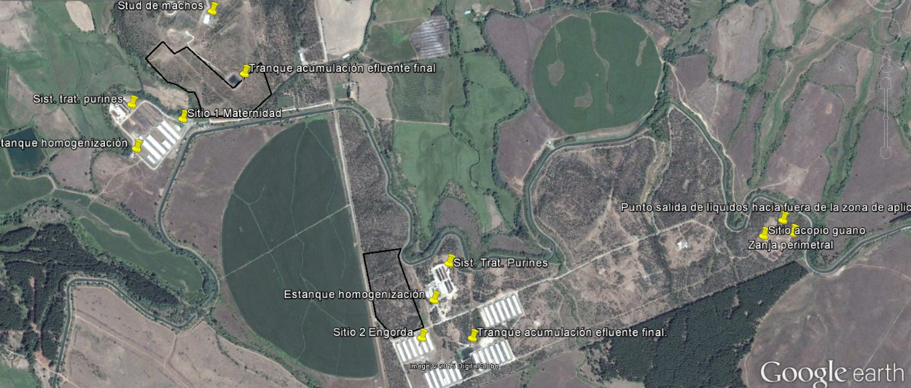

Coordenadas UTM de referencia
Datum: WGS 84 | Huso: 19 | UTM N (m): 6.083.880 m | UTM E (m): 291.366 m
Ruta de acceso: Desde la ciudad de Talca, tomar la ruta 5 Sur hacia el norte, hasta llegar al Km 223, tomar ruta en dirección Este por 14 Km, hasta el cruce Santa Lucía, desde ahí continuar en dirección Sur 15.4 Km, y finalmente se prosigue en dirección este 4 Km por la ruta K-45, lugar donde se ubica la instalación.

Figura 2. Layout del proyecto local (Fuente: Elaboración propia en base a imagen NEPAssist).
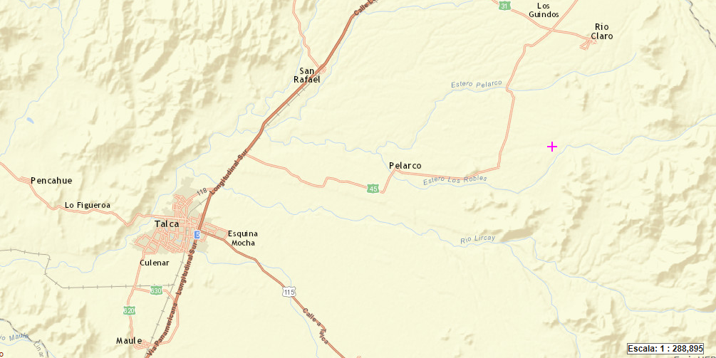
PLANTEL DE
CERDOS PELARCO

INSTRUMENTOS DE GESTIÓN AMBIENTAL QUE REGULAN LA ACTIVIDAD FISCALIZADA.

Identificación de Instrumentos de Gestión Ambiental que regulan la actividad, proyecto o fuente fiscalizada.
N° | Tipo de instrumento | N°/  Descripción | Fecha | Comisión / Institución | Nombre de la actividad, proyecto o fuente regulada | Comentarios | Instrumento fiscalizado
1 | RCA | 455 | 2006 | COREMA, Región del Maule | Plantel de Cerdos Pelarco | Sin comentarios | Sí
2 | RCA | 175 | 2013 | Comisión de Evaluación, Región del Maule | Modificación y Regularización  Plantel de Cerdos Pelarco | Sin comentarios | Sí

ANTECEDENTES DE LA ACTIVIDAD DE FISCALIZACIÓN.

Motivo de la Actividad de Fiscalización.

Motivo:  Programada | Descripción del motivo:  Según Resolución SMA N° 769/2014 que fija Programa y Subprogramas Sectoriales de Fiscalización Ambiental de Resoluciones de Calificación Ambiental para el año 2015.

Materia Específica Objeto de la Fiscalización Ambiental.

- Manejo de agua de lavado de camiones.
- Manejo de Guano.
- Manejo de aguas de contacto.

Aspectos relativos a la ejecución de la Inspección Ambiental.

Primer día de inspección.

Fecha de realización:  28-09-2015 | Hora de inicio:  10:30 |  | Hora de finalización:  19:40
Fiscalizador encargado de la actividad:  Camilo Uribe P. |  |  | Órgano:  SAG
Fiscalizadores participantes:  Marcelo Quintana L. |  |  | Órgano:  SAG
Existió oposición al ingreso: No |  | Existió auxilio de fuerza pública: No
Existió colaboración por parte de los fiscalizados: Sí |  | Existió trato respetuoso y deferente: Sí
Entrega de antecedentes solicitados: No |  | Entrega de acta: Sí (Anexo 1)
Observaciones: Titular se acoge a la opción de remitir los antecedentes solicitados durante la inspección a la oficina regional de la SMA en un plazo de 5 días hábiles.

Esquema de recorrido.

Figura 3. Estaciones inspeccionadas (Fuente: Elaboración propia en base a imagen Google Earth).
1
3
2

Detalle del Recorrido de la Inspección.

N° de estación | Nombre del sector | Descripción estación
1 | Sitio 1 | Sector donde se ubican los pabellones de maternidad, Stud de machos, sistema de tratamiento de purines y laguna de acumulación
2 | Sitio 2 | Sector donde se ubican los pabellones de engorda y sistema de tratamiento de purines y laguna de acumulación
3 | Sitio 3 | Sector de acopio de guano

Aspectos relativos al Seguimiento Ambiental.

Documentos Revisados.

El proyecto no presenta antecedentes remitidos a la plataforma informática SMA, de seguimiento ambiental, conforme a lo establecido en la Res. Ex. SMA N.° 844/2012 y sus modificaciones.

HECHOS CONSTATADOS.

Manejo de agua de lavado de camiones.

Número de hecho constatado: 1 | Estación N°: 2
Exigencia:

Punto 22. R – Adenda 1. Proyecto “Modificación y Regularización Proyecto Plantel de Cerdos Pelarco"
“Por último, cabe mencionar que el lavado de los camiones se efectuará dentro de las instalaciones del plantel cerca de la planta de tratamiento, teniendo especial cuidado de no contaminar con materia orgánica cursos superficiales o la tierra, cabe mencionar que el agua utilizada para el lavado será recirculada al sistema de tratamiento de purines”.

Hechos:

- Durante las actividades de inspección se constató una zona para ingreso de vehículos, la que se encontraba provista de un sistema de pediluvio y rodiluvio sobre una base de hormigón. Además, en esta zona se realizaba el lavado de carrocerías de vehículos mediante el uso de agua y un producto de desinfección denominado “Triofast”, compuesto por una mezcla de amonios cuaterinarios-glutaraldehido.

- Las aguas excedentes del lavado de carrocerías no era recirculada al sistema de tratamiento de purines, sino que eran conducidas a una zanja para luego ser dispuestas a un canal ciego (sin salida), excavado en tierra, que se internaba en un bosque ubicado dentro del Sitio 2.

- Sin perjuicio de lo anterior, el sistema de contención de agua de lavados no presentaba evidencia de derrames o escurrimientos hacia otros sectores o cuerpos de agua.

Registros
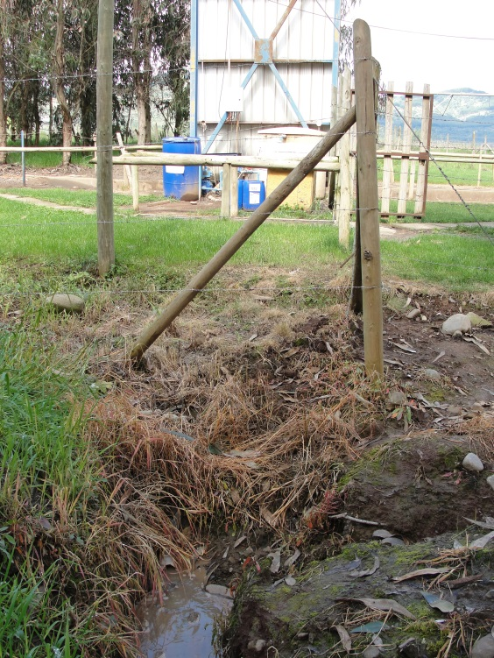 |  |  | 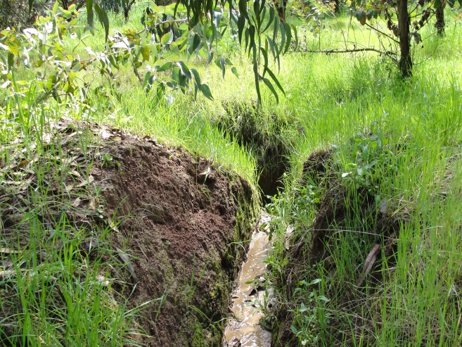
Fotografía 1. | Fecha: 28-09-2015 |  | Fotografía 2. | Fecha: 28-09-2015
Coordenadas WGS84 | Norte: 6.083.642 m | Este: 291.538 m | Coordenadas WGS84 | Norte: 6.083.642 m | Este: 291.538 m
Descripción Medio de Prueba: Fotografía de la zanja donde se conducen las aguas generadas en el lavado de camiones. |  |  | Descripción Medio de Prueba: Fotografía de canal ciego (sin salida) donde se evacuan las aguas de lavado de carrocerías que se interna al interior del bosque ubicado en el Sitio 2.

Manejo de Guano.

Número de hecho constatado: 2 | Estación N°: 2
Exigencia:

Considerando 3.1.2. – RCA N.° 175/2013
“El acopio del guano y lodo en el sitio de acopio, se realizará a través de pilas, las cuales tendrán dimensiones aproximadas de 3 metros de alto, y 1 ,5 metros de ancho”

Respuesta 12 – Adenda 1. Proyecto “Plantel de Cerdos Pelarco”
“Las pilas serán cubiertas con plásticos impermeables los días de lluvias para evitar el contacto con agua”.

Hechos:

- Durante la actividad de inspección se constató que no existía conformación de pilas en el sitio de acopio de guano, observándose distribución heterogénea del material dentro de la guanera. Al respecto, es posible indicar que esta situación (distinta a lo evaluado y autorizado), dadas las condiciones estacionales, facilitan la formación de apozamientos, generación de barro, menor control del contenido de humedad y mayor dificultad para su manejo.

- Se constató la existencia de cobertura del guano mediante la instalación de láminas plásticas, considerando que las condiciones en el lugar evidenciaban la ocurrencia de precipitaciones recientes. Al respecto, se constató que la cobertura del guano, mediante plástico, sólo era parcial. Dicha condición (cobertura parcial), implica una generación importante de aguas de contacto, tal como se observó en las zanjas perimetrales, constatándose gran contenido de este tipo de aguas (Hecho 3).

Registros
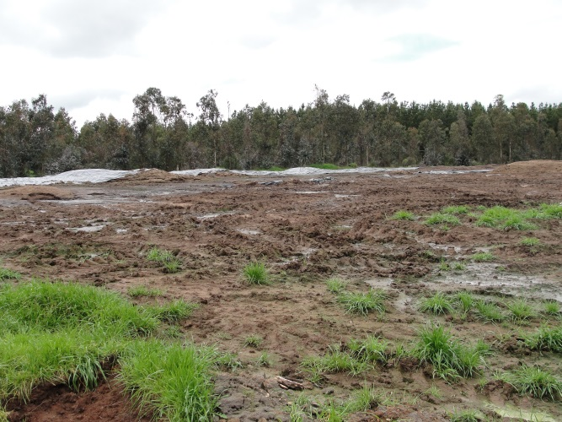 |  |  | 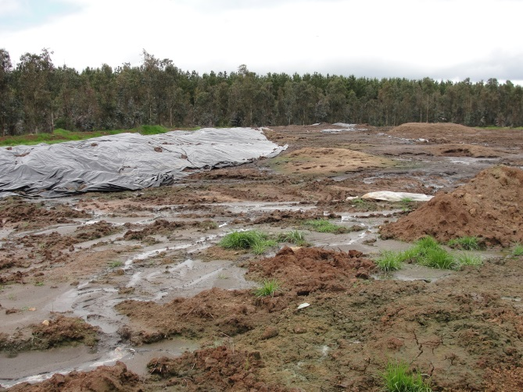
Fotografía 3. | Fecha: 28-09-2015 |  | Fotografía 4. | Fecha: 28-09-2015
Coordenadas WGS84 | Norte: 6.085.460 m | Este: 291.066 m | Coordenadas WGS84 | Norte: 6.085.460 m | Este: 291.066 m
Descripción Medio de Prueba: Fotografía del sitio de acopio de guano. Se puede apreciar distribución de guano en forma heterogénea, sin conformación de pilas según lo establecido en la RCA N.° 175/2013. Además, se observa la presencia de apozamientos de agua y formación de barro. |  |  | Descripción Medio de Prueba: En la fotografía se puede apreciar que sólo parte del guano se encontraba cubierto con plástico. La mayor parte se presentaba descubierto, y según se aprecia, el terreno exhibía evidencia de precipitaciones recientes, con presencia de apozamientos y formación de barro.

Número de hecho constatado: 3 | Estación N°: 2
Exigencia:

Considerando 3.3.2.3. – RCA N.° 175/2013
“El titular impermeabilizará la superficie de acopio y construirá unas canaletas perimetrales con el objeto de captar posibles lixiviados y ser recirculados a las pilas.”

Hecho:

- Inspeccionado el sector de acopio de guano, se constató que la capacidad de contención de la zanja se encontraba sobrepasada, verificándose derivación de líquidos hacia un canal, que no correspondía a zanja perimetral, fuera del perímetro del sitio de acopio y sin que existiera recirculación de aguas hacia las pilas. Este canal ciego (sin salida) se internaba hacia un bosque ubicado colindante al sitio de acopio de guano.

Manejo de aguas de contacto.
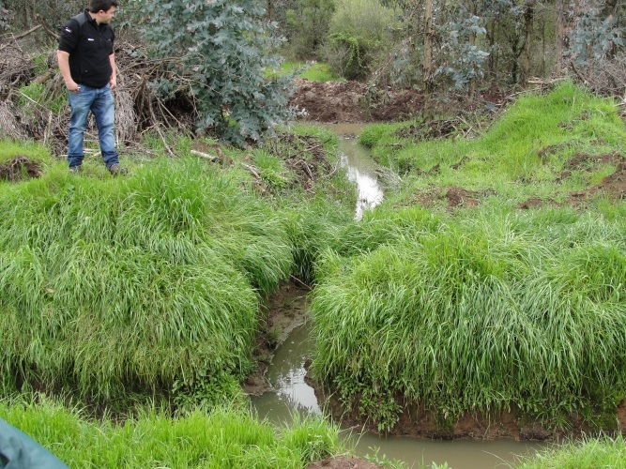
Registros
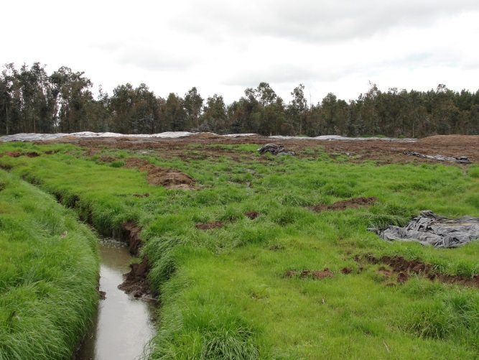  Zanja perimetral |  | Canal externo  Zanja perimetral
Fotografía 5. | Fecha: | Fotografía 6. | Fecha:
Descripción Medio de Prueba: Fotografía de la zanja perimetral del sitio de acopio de guano. |  | Descripción Medio de Prueba: Fotografía de la derivación de aguas desde la zanja perimetral hacia canal ciego que se interna en bosque colindante al sitio de acopio de guano.
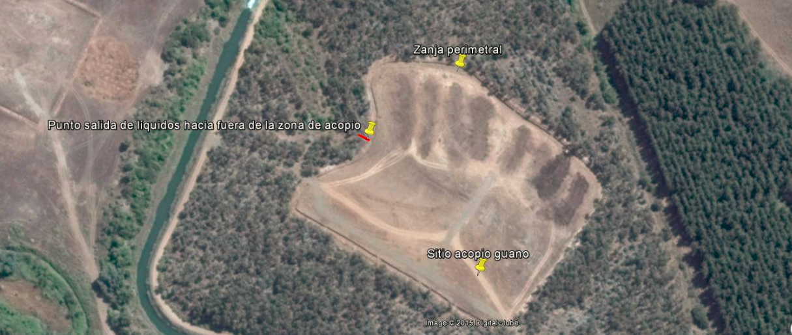
Fotografía 3.
Descripción Medio de Prueba: Imagen satelital Google Earth donde puede apreciarse el sitio de acopio de guano, canal perimetral y derivación de aguas desde este último hacia un canal ciego que se interna en bosque colindante al sitio. De acuerdo a lo constatado, no existía recirculación de aguas desde zanja perimetral hacia el acopio de guano.

OTROS HECHOS.

Otros hecho N°1
Descripción: Revisada la plataforma informática de la SMA, se establece que el titular ha remitido la información asociada a sus Resoluciones de Calificación Ambiental N° 455/2006 y N.° 175/2013, en conformidad a lo establecido en la Resolución Exenta SMA N° 574/2012 y sus modificaciones, información que fue actualizada en el sistema por última vez en el sistema con fecha 02 y 05 de mayo de 2014 respectivamente.

CONCLUSIONES.

De los resultados de las actividades de fiscalización, asociadas a los Instrumentos de Gestión Ambiental indicados en el punto 3, se puede indicar que los principales hallazgos detectados se presentan a continuación.
N° Hecho constatado | Materia específica objeto de la fiscalización ambiental. | Exigencia asociada | Hallazgo
1 | Manejo de aguas de lavado de camiones | Punto 22. R – Adenda 1. Proyecto “Modificación y Regularización Proyecto Plantel de Cerdos Pelarco"  “Por último, cabe mencionar que el lavado de los camiones se efectuará dentro de las instalaciones del plantel cerca de la planta de tratamiento, teniendo especial cuidado de no contaminar con materia orgánica cursos superficiales o la tierra, cabe mencionar que el agua utilizada para el lavado será recirculada al sistema de tratamiento de purines”. | Las aguas generadas en el lavado de carrocería de vehículos no eran recirculada a la planta de tratamiento de purines, siendo conducidas a un canal ciego (sin salida), excavado en tierra, que se interna en un bosque dentro del predio.
2 | Manejo de guano | Considerando 3.1.2. – RCA N.° 175/2013  “El acopio del guano y lodo en el sitio de acopio, se realizará a través de pilas, las cuales tendrán dimensiones aproximadas de 3 metros de alto, y 1 ,5 metros de ancho”.  Respuesta 12 – Adenda 1. Proyecto “Plantel de Cerdos Pelarco”  “Las pilas serán cubiertas con plásticos impermeables los días de lluvias para evitar el contacto con agua”. | No se realizaba formación de pilas en el sitio de acopio de guano, siendo dispuesto en forma heterogénea sobre el terreno.  Cobertura parcial del guano acopiado con plástico.
4 | Manejo de aguas de contacto | Considerando 3.3.2.3. – RCA N.° 175/2013  “El titular impermeabilizará la superficie de acopio y construirá unas canaletas perimetrales con el objeto de captar posibles lixiviados y ser recirculados a las pilas”. | La capacidad de contención de la zanja perimetral del sitio de acopio de guano se encontraba sobrepasada, observándose la derivación de líquidos hacia canal que no correspondía a zanja perimetral, fuera del perímetro del sitio de acopio, sin que existiera recirculación de aguas hacia el acopio de guano

DOCUMENTACIÓN SOLICITADA Y ENTREGADA.

N° | N° de hecho asociado | Documento solicitado | Plazo de entrega | Fecha entrega | Observaciones
1 | - | Copia de los informes de laboratorio con los resultados de los análisis del purín tratado (efluente final), de los últimos 6 meses, para los sitios 1 y 3 | 05-10-2015 | 05-10-2015 | Sin observaciones
2 | - | Resultados de monitoreos de aguas subterráneas de los últimos 3 años | 05-10-2015 | 05-10-2015 | Sin observaciones
3 | - | Documento que acredite la obtención de los PAS N.° 90, 93 y 99 | 05-10-2015 | 05-10-2015 | Sin observaciones
4 | - | Registro de aplicación de purines, con detalle de cantidad, tiempo y lugar de aplicación del año 2015 | 05-10-2015 | 05-10-2015 | Sin observaciones
5 | - | Balance de nitrógeno para las áreas de aplicación de guano, lodos y humus | 05-10-2015 | 05-10-2015 | Sin observaciones
6 | - | Registro de destinatarios de lodo, guano y humus de enero de 2015 a la fecha | 05-10-2015 | 05-10-2015 | Sin observaciones
7 | - | Esquema con la ubicación espacial de las unidades de tratamiento biológico y detalle de las superficies por lombrifiltro primario y secundario para sitio 1 y 2 | 05-10-2015 | 05-10-2015 | Sin observaciones

ANEXOS.

N° Anexo | Nombre Anexo
1 | Acta de Inspección

